1. В чем заключается явление интерференции?
2. Условие максимума и минимума при интерференции. Рассмотреть и проанализировать сложение двух когерентных волн.
3. Способы деления волнового фронта.
4. Расчет интерференционной картины от двух когерентных источников. Получить выражение для ширины интеренционного максимума.
5. Нарисовать рабочую схему установки, схему хода лучей в бипризме Френеля. Пояснить.
6. Почему бипризма Френеля должна быть тонкой?
7. Записать и пояснить все формулы, используемые в работе (для Δ*х*, *Н*, *N*0).
8. Как производится калибровка лупы?
9. Как производится измерение *d*?
10. интерференция - явление, при котором два или более колебания при сложении дают максимумы и минимумы интенсивности.   
    Условия: колебания должны быть когерентны и векторы напряженности должны быть сонаправлены (одинаковая поляризация должны быть) .   
    Рез-т: на экране получаем чередование темных и светлых полос. Ширина их там зависит вроде как от ширины щели и длины волны
11. Если разность хода волн равна целому числу волн (т. е. четному числу по­луволн), то в точке наложения этих волн образуется интерференционный максимум.

**Если разность хода волн равна нечетному числу полуволн, то в точке наложения этих волн образуется интерференционный минимум.**

**Интерференция волн** ([лат.](https://ru.wikipedia.org/wiki/%D0%9B%D0%B0%D1%82%D0%B8%D0%BD%D1%81%D0%BA%D0%B8%D0%B9_%D1%8F%D0%B7%D1%8B%D0%BA) *interferens*, от *inter* — между + *-ferens* — несущий, переносящий) — взаимное увеличение или уменьшение результирующей [амплитуды](https://ru.wikipedia.org/wiki/%D0%90%D0%BC%D0%BF%D0%BB%D0%B8%D1%82%D1%83%D0%B4%D0%B0) двух или нескольких [когерентных волн](https://ru.wikipedia.org/wiki/%D0%9A%D0%BE%D0%B3%D0%B5%D1%80%D0%B5%D0%BD%D1%82%D0%BD%D1%8B%D0%B5_%D0%B2%D0%BE%D0%BB%D0%BD%D1%8B) при их наложении друг на друга[[1]](https://ru.wikipedia.org/wiki/%D0%98%D0%BD%D1%82%D0%B5%D1%80%D1%84%D0%B5%D1%80%D0%B5%D0%BD%D1%86%D0%B8%D1%8F_%D0%B2%D0%BE%D0%BB%D0%BD#cite_note-FE-1). Сопровождается чередованием максимумов (пучностей) и минимумов (узлов) интенсивности в пространстве. Результат интерференции (интерференционная картина) зависит от разности [фаз](https://ru.wikipedia.org/wiki/%D0%A4%D0%B0%D0%B7%D0%B0_%D0%B2%D0%BE%D0%BB%D0%BD%D1%8B) накладывающихся волн.

Интерферировать могут все волны, однако устойчивая интерференционная картина будет наблюдаться только в том случае, если волны имеют одинаковую частоту и колебания в них не [ортогональны](https://ru.wikipedia.org/wiki/%D0%9E%D1%80%D1%82%D0%BE%D0%B3%D0%BE%D0%BD%D0%B0%D0%BB%D1%8C%D0%BD%D0%BE%D1%81%D1%82%D1%8C). Интерференция может быть стационарной и нестационарной. Стационарную интерференционную картину могут давать только полностью [когерентные волны](https://ru.wikipedia.org/wiki/%D0%9A%D0%BE%D0%B3%D0%B5%D1%80%D0%B5%D0%BD%D1%82%D0%BD%D1%8B%D0%B5_%D0%B2%D0%BE%D0%BB%D0%BD%D1%8B). Например, две сферические волны на поверхности воды, распространяющиеся от двух когерентных точечных источников, при интерференции дадут результирующую волну, фронтом которой будет сфера.

При интерференции [энергия](https://ru.wikipedia.org/wiki/%D0%AD%D0%BD%D0%B5%D1%80%D0%B3%D0%B8%D1%8F) волн перераспределяется в пространстве[[1]](https://ru.wikipedia.org/wiki/%D0%98%D0%BD%D1%82%D0%B5%D1%80%D1%84%D0%B5%D1%80%D0%B5%D0%BD%D1%86%D0%B8%D1%8F_%D0%B2%D0%BE%D0%BB%D0%BD#cite_note-FE-1). Это не противоречит [закону сохранения энергии](https://ru.wikipedia.org/wiki/%D0%97%D0%B0%D0%BA%D0%BE%D0%BD_%D1%81%D0%BE%D1%85%D1%80%D0%B0%D0%BD%D0%B5%D0%BD%D0%B8%D1%8F_%D1%8D%D0%BD%D0%B5%D1%80%D0%B3%D0%B8%D0%B8) потому, что в среднем, для большой области пространства, энергия результирующей волны равна сумме энергий интерферирующих волн[[2]](https://ru.wikipedia.org/wiki/%D0%98%D0%BD%D1%82%D0%B5%D1%80%D1%84%D0%B5%D1%80%D0%B5%D0%BD%D1%86%D0%B8%D1%8F_%D0%B2%D0%BE%D0%BB%D0%BD#cite_note-%D0%9A%D0%BE%D0%BB%D0%B5%D0%B1%D0%B0%D0%BD%D0%B8%D1%8F_%D0%B8_%D0%B2%D0%BE%D0%BB%D0%BD%D1%8B-2).

При наложении некогерентных волн средняя величина квадрата амплитуды (то есть интенсивность результирующей волны) равна сумме квадратов амплитуд (интенсивностей) накладывающихся волн. Энергия результирующих колебаний каждой точки среды равна сумме энергий её колебаний, обусловленных всеми некогерентными волнами в отдельности.

Именно отличие результирующей интенсивности волнового процесса от суммы интенсивностей его составляющих и есть признак интерференции[[3]](https://ru.wikipedia.org/wiki/%D0%98%D0%BD%D1%82%D0%B5%D1%80%D1%84%D0%B5%D1%80%D0%B5%D0%BD%D1%86%D0%B8%D1%8F_%D0%B2%D0%BE%D0%BB%D0%BD#cite_note-%D0%9B%D0%B0%D0%BD%D0%B4%D1%81%D0%B1%D0%B5%D1%80%D0%B3.%D0%9E%D0%BF%D1%82%D0%B8%D0%BA%D0%B0-3).

1. [Схема Юнга](https://mash-xxl.info/info/192426). [Простейший способ](https://mash-xxl.info/info/301792) деления волнового фронта изображен на рис. 97. Щели у4] и А2 в соответствии с [принципом Гюйгенса](https://mash-xxl.info/info/10289) могут рассматриваться как [источники волн](https://mash-xxl.info/info/402091). Эти источники, волн порождаются одной и той же первичной волной и поэтому [взаимно когерентны](https://mash-xxl.info/info/367016). Между порожденными ими волнами наблюдается интерференция.  [**[c.162]**](https://mash-xxl.info/page/016010235188131028149205157014133005225005044064)  
     
   Временная и [пространственная когерентности](https://mash-xxl.info/info/10179). При анализе явлений в [интерферометре Майкельсона](https://mash-xxl.info/info/10168) необходимо было принять во внимание [временную когерентность](https://mash-xxl.info/info/10177). При анализе [явлений интерференции](https://mash-xxl.info/info/280578) делением волнового фронта необходимо учесть корреляцию фаз по [фронту волны](https://mash-xxl.info/info/14754) в Одни и те же промежутки времени. Эта корреляция описывается понятием пространственной когерентности.  [**[c.165]**](https://mash-xxl.info/page/074204147011250195174120040068207114187193080043)

Схема деления волнового фронта [бипризмой Френеля](https://mash-xxl.info/info/10052) показана на рис. 122, а. Падающий на приз-щ [волновой фронт](https://mash-xxl.info/info/12453) преломляется в различньЕХ направлениях верхней и нижней призмами. Интёрференционная картина возникает в области пересечения преломленных фронтов.-  [**[c.169]**](https://mash-xxl.info/page/242073026042186080045077023210156062221088158251)  
  
[Зеркало Ллойда](https://mash-xxl.info/info/10135). Схема деления волнового фронта и осуществления интерференции с помощью [зеркала Ллойда](https://mash-xxl.info/info/10135) показана на рис. 123, а. Одна часть [волнового фронта](https://mash-xxl.info/info/12453) от источника S падает непосредствссиво на экран В, а другая — после отражения от зеркала А В области пересечения фронтов происходит интерференция.  [**[c.169]**](https://mash-xxl.info/page/206039179105217245093154032188049022195060222239)

1. Расчет интерференционной картины от двух источников можно провести, используя две узкие параллельные щели, расположенные достаточно близко друг к другу:

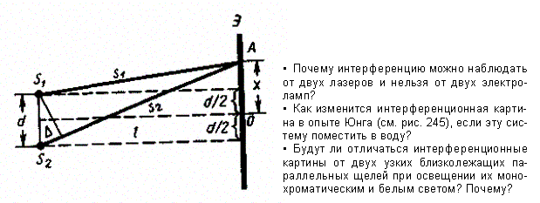

Щели S1 и S2 находятся на расстоянии d друг от друга и являются когерентными (реальными или мнимыми изображениями источника S в какой-то оптической системе) источниками света. Интерференция наблюдается в произвольной точке А экрана, параллельного обеим щелям и расположенного от них на расстоянии l, причем l≫d. Начало отсчета выбрано в точке О, симметричной относительно щелей.

Интенсивность в любой точке А экрана, лежащей на расстоянии х от О, определяется оптической разностью хода D = s2 – s1

https://studfile.net/html/2706/1210/html_C5f3jqtsR_.EPib/img-AZ5Sz3.png

откуда s22 - s21 = 2xd, или

https://studfile.net/html/2706/1210/html_C5f3jqtsR_.EPib/img-aoMTxP.png

Из условия l≫d следует, что s1 + s2 » 2l, поэтому

https://studfile.net/html/2706/1210/html_C5f3jqtsR_.EPib/img-M0pCei.png

максимумы интенсивности будут наблюдаться в случае, если

https://studfile.net/html/2706/1210/html_C5f3jqtsR_.EPib/img-CkTPbj.png

а минимумы -- в случае, если

https://studfile.net/html/2706/1210/html_C5f3jqtsR_.EPib/img-qmPZXb.png

Расстояние между двумя соседними максимумами (или минимумами), называемое шириной интерференционной полосы, равно

https://studfile.net/html/2706/1210/html_C5f3jqtsR_.EPib/img-9ngeWe.png

*Ширина интерференционной полосы*определяется, как расстояние между соседними интерференционными максимумами или минимумами, интерференционные порядки которых отличаются на единицу. Для рассматриваемой интерференционной картины двух источников волн одинаковой интенсивности в соответствии с выражениями [(4.9)](http://fn.bmstu.ru/data-physics/library/physbook/tom4/ch4/formulas/fml4.9.htm) ширина полосы http://fn.bmstu.ru/data-physics/library/physbook/tom4/ch4/images/ch4_2/fml42.gif оказывается равной:

|  |  |
| --- | --- |
| **Формула 4.10.** | **(4.10)** |

Из этой формулы следует, что расстояние между интерференционными полосами растёт при уменьшении http://fn.bmstu.ru/data-physics/library/physbook/tom4/ch4/images/ch4_2/fml44.gif. Кроме того, если расстояние до экрана соизмеримо с расстоянием между щелями (http://fn.bmstu.ru/data-physics/library/physbook/tom4/ch4/images/ch4_2/fml45.gif) , то

http://fn.bmstu.ru/data-physics/library/physbook/tom4/ch4/images/ch4_2/fml46.gif.

1. схема хода лучей в *тонкой бипризме*.

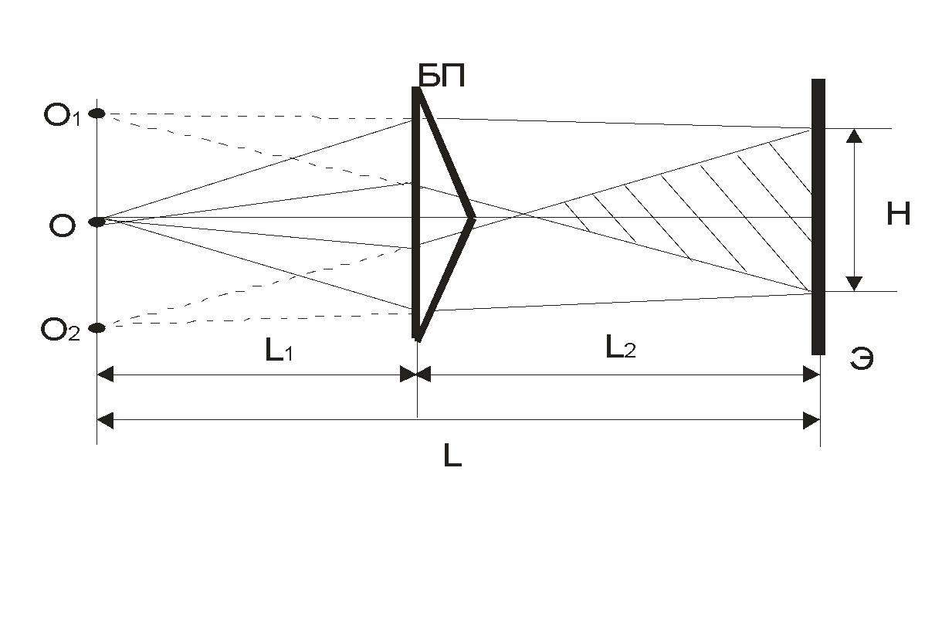

Рис.1

Введем обозначения: *L*1 – расстояние от плоскости, в которой располагаются мнимые источники О1 и О2, до бипризмы; *L*2 – расстояние от бипризмы до экрана Э; *L* – расстояние от источника О до экрана Э;*Н* – ширина интерференционной зоны на экране Э;  Δ*х* – ширина интерференционной полосы.

1. Интерференция наблюдается только для когерентных волн, а когеретных источников света во времена Френеля не было. Тонкая призма как раз и создаёт два когерентных пучка, даже от некогерентного источника.  
   Игра идёт на том, что накапливаемая на тонкой призме разность хода двух лучей сопоставима с длиной волны, поэтому некогеретность не успевает "разбить" согласованность фаз.

Δ*х* = (*λ*/*d*)*L*. (1)

1. Из уравнения (1) следует, что зависимость Δ*х* от *L* линейная: с увеличением расстояния *L* ширина полос Δ*х* увеличивается. Перепишем выражение (1) в виде Δ*х* = А*L*, где *А*= *λ*/*d*, и тогда:

*λ* = *Аd*. (2)

Из геометрических соображений (рис. 1), справедлива пропорция  *d*/*L*1 = *H*/*L*2 , откуда  *Н* = (*d*/*L*1)*L*2 ,  или *Н* = *ВL*2 ,  где   
*В* = (*d*/*L*1),  а:

*d* = *ВL*1. (3)

Коэффициенты *А* и *В* постоянны, если положения бипризмы и источника *О* фиксированы, т.е. величины *L*1 и *d* постоянны. Данную работу предлагается выполнить как раз при таких экспериментальных условиях, когда *L*1 (а значит, и *d*) фиксировано, но *L*2 и *L* могут меняться.

Число полос в интерференционной зоне *N*0 находится по формуле:

*N*0 = *H*/Δ*x*. (4)

Δ - Это дельта

Эксперты калибруют представленное средство измерения следующим образом:

* Выполняют его непосредственное сличение с эталоном (одновременно измеряют одну и ту же физическую величину эталонным и калибруемым средством измерений)
* Выполняют компараторное сличение (если напрямую сравнить с эталоном невозможно, используют компаратор ― любой третий прибор, который воспринимает показания эталона и калибруемого средства измерений)
* проводят прямые измерения величин (метод используют при сличении численных величин в определенных диапазонах);
* проводят косвенные замеры величин (метод используют, когда прямым измерением определить значения величин невозможно).
* Между бипризмой Д8 и лупой Д3 разместите объектив Д6. Перемещая объектив по оптической скамье, найдите одно или два его положения, при которых на экране Э1 получаются четкие изображения мнимых источников. Пользуясь шкалой, нанесенной на экране фоторегистратора, измерьте расстояния *d*1 и *d*2.
* По формуле  вычислите *d*.

- расстояние между соседними изображениями;

- цена деления калибровочной сетки, h=1мм;